**文乐文LW-630K打印机开票调试位置参考**

**1、如您使用航信（金税盘）开票软件，请把机器上放纸的导尺板刻度调节1.2，软件中，向下调整设置为-1mm，向右调整设置为-8mm**

**2、如您使用百旺（税盘）开票软件，请把机器上放纸的导尺板刻度调节1.2，软件中，左边距设置为-100，上边距设置为-70**

**3、如您使用Ukey开票软件，请把机器上放纸的导尺板刻度调节1.2，软件中，左边距设置为-165，上边距设置为-20**

**（下图为航信（金税盘）调试参考）**

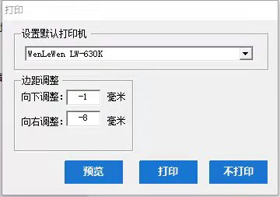

**（下图为Ukey调试参考）**

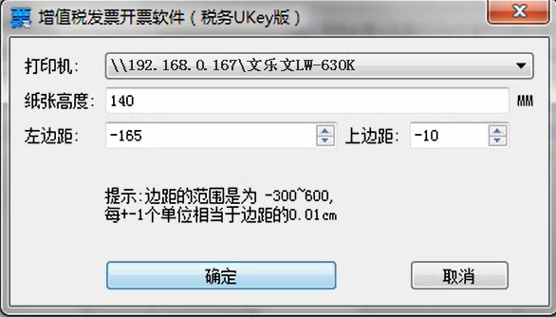

**上面调试如有出入按实际情况微调。**